**ЛАБОРАТОРНА РОБОТА № 2**

**РОЗГАЛУЖЕННЯ ТА ЦИКЛИ**

***Мета***: познайомитися із структурою розгалуження (if, ifelse, if-elif-else). Ознайомитися з циклічними конструкціями і їх використанням в мові Python. Навчитися працювати з числами і рядками використовуючи дані структури

**Хід роботи**

**Завдання 1:** Дано три цілих числа. Вибрати з них ті, які належать інтервалу [1,3].

Лістинг програми

x1 = [1, 10, 3]  
print("3 цілих числа:", x1)  
print("Числа, які належать проміжку [1,3]: ", end="")  
for i in range(len(x1)):  
 if x1[i] >= 1 and x1[i] <= 3:  
 print(x1[i], end="; ")

Результат виконання програми:

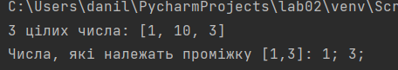

Рис. 1. Результат виконання програми

**Завдання 2:** Дано номер року (позитивне ціле число). Визначити кількість днів в цьому році, враховуючи, що звичайний рік нараховує 365 днів, а високосний - 366 днів. Високосним вважається рік, ділиться на 4, за винятком тих років, які діляться на 100 і не діляться на 400 (наприклад, роки 300 1300 і 1900 не є високосними, а 1200 і 2000 - є).

Лістинг програми

a = int(float(input("Введіть значення року: ")))  
if (a % 4 == 0 and a % 100 != 0) or a % 400 == 0:  
 print("Рік високосний")  
else:  
 print("Рік не високосний")

Результат виконання програми:

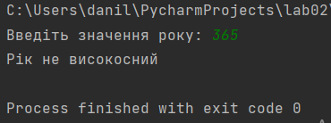

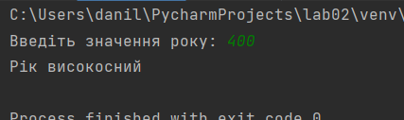

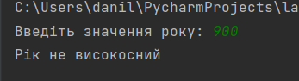

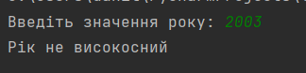

Рис. 2. Результат виконання програми

**Завдання 3:** Написати програму обчислення вартості покупки з урахуванням знижки. Знижка в 3% надається в тому випадку, якщо сума покупки більше 500 грн., В 5% - якщо сума більше 1000 грн.

Лістинг програми

sum_pokupok = float(input("Введіть суму покупок: "))  
if sum_pokupok > 1000:  
 print("Вартість покупки зі знижкою: ", sum_pokupok - (sum_pokupok / 100) * 5)  
elif sum_pokupok > 500:  
 print("Вартість покупки зі знижкою: ", sum_pokupok - (sum_pokupok / 100) * 3)  
else:  
 print("Вартість покупки зі знижкою: ", sum_pokupok)

Результат виконання програми:

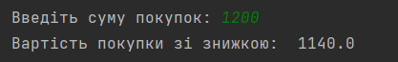

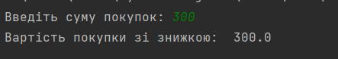

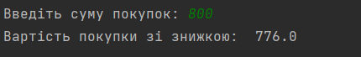

Рис. 3. Результат виконання програми

**Завдання 4:** Знайти косинус мінімального з 4 заданих чисел.

*Данні вводяться в градусах*

Лістинг програми

import math  
  
arr = [180, 75, 30, 45]  
minimum = 0  
kyt = 0  
  
for i in range(len(arr)):  
 tmp = arr[i] * (math.pi / 180)  
 tmp1 = math.cos(tmp)  
 if tmp1 < minimum:  
 minimum = tmp1  
 kyt = arr[i]  
print("Мінімальний косинус кута: {0} === {1}".format(kyt, minimum))

Результат виконання програми:

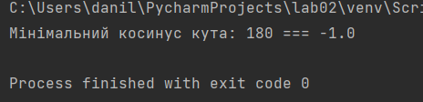

Рис. 4. Результат виконання програми

**Завдання 5:** Вивести на екран синус максимального з 3 заданих чисел

*Данні вводяться в градусах*

Лістинг програми

import math  
  
arr = [90, 30, 180]  
maximum = 0  
kyt = 0  
  
for i in range(len(arr)):  
 tmp = arr[i] * (math.pi / 180)  
 tmp1 = math.sin(tmp)  
 if tmp1 > maximum:  
 maximum = tmp1  
 kyt = arr[i]  
print("Максимальний синус кута: {0} === {1}".format(kyt, maximum))

Результат виконання програми:

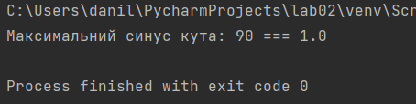

Рис. 5. Результат виконання програми

**Завдання 6:** Складіть програму підрахунку площі рівнобедреного трикутника. Якщо площа трикутника парна, розділити її на 2, в іншому випадку вивести повідомлення «Не можу ділити на 2!»

Лістинг програми

# Вводити тільки цілі числа  
tmp = 1  
S = 0  
while tmp:  
 bichnaStorona = int(input("Введіть довжину бічної сторони трикутника: "))  
 osnova = int(input("Введіть довжину основи трикутника: "))  
 if bichnaStorona * 2 <= osnova:  
 print("Сума двох бічних сторін повинна бути більша за основу рівнобедренного трикутника\n Введіть дані ще раз.")  
 tmp = 1  
 else:  
 bichStrquadrat = math.pow(bichnaStorona, 2)  
 osnovaquadrat = math.pow((osnova / 2), 2)  
 vusota = math.sqrt(bichStrquadrat - osnovaquadrat)  
 S = round(0.5 * (osnova * vusota), 2)  
 print("Площа трикутника: ", S)  
 tmp = 0  
if S % 2 == 0:  
 print("Площа трикутника парна, а тому поділена на 2: ", S / 2)  
else:  
 print("Не можу ділити на 2!")

Результат виконання програми:

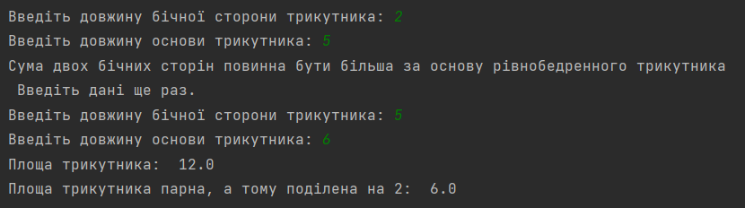

Рис. 6. Результат виконання програми

**Завдання 7:** Скласти програму, яка по даному числу (1-12) виводить назву відповідного йому місяця англійською мовою.

Лістинг програми

month = tuple(('Січень', 'Лютий', 'Березень', 'Квітень', 'Травень', 'Червень', 'Липень', 'Серпень', 'Вересень',  
 'Жовтень', 'Листопад', 'Грудень'))  
numMonth = int(input("Введіть номер місяця: "))  
print("Назва відповідного місяця: {0}".format(month[numMonth - 1]))

Результат виконання програми:

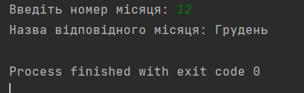

Рис. 7. Результат виконання програми

**Завдання 8:** Дано три числа. Знайти кількість позитивних чисел серед них;

Лістинг програми

tmp = [10, 5, -2]  
tmp1 = 0  
for i in range(len(tmp)):  
 if tmp[i] > 0:  
 tmp1 += 1  
print("Кількість позитивних чисел: ", tmp1)

Результат виконання програми:

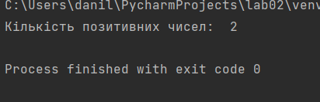

Рис. 8. Результат виконання програми

**Завдання 9:** Дано два числа A і B (A<B). Знайти суму всіх цілих чисел від А до В включно. Вирішити задвчу використовуючи циклічну конструкцію for.

Лістинг програми

def isint(x):  
 try:  
 int(x)  
 return True  
 except ValueError:  
 return False  
  
  
tmp = 1  
summa = 0  
while tmp:  
 A = int(input("Введіть A: "))  
 B = int(input("Введіть B: "))  
 if A > B:  
 print("Введіть А та B ще раз, умова A<B")  
 tmp = 1  
 else:  
 for i in range(A, B + 1):  
 if isint(i) is True:  
 summa += i  
 tmp = 0  
print("Сума усіх цілих чисел: ", summa)

Результат виконання програми:

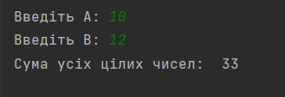

Рис. 9. Результат виконання програми

**Завдання 10:** Дано два числа A і B (A <B). Знайти суму квадратів всіх цілих чисел від А до В включно. Вирішити задачу використовуючи циклічну конструкцію for.

Лістинг програми

import math  
  
  
def isint(x):  
 try:  
 int(x)  
 return True  
 except ValueError:  
 return False  
  
  
tmp = 1  
summa = 0  
while tmp:  
 A = int(input("Введіть A: "))  
 B = int(input("Введіть B: "))  
 if A > B:  
 print("Введіть А та B ще раз, умова A<B")  
 tmp = 1  
 else:  
 for i in range(A, B + 1):  
 if isint(i) is True:  
 summa += math.pow(i, 2)  
 tmp = 0  
print("Сума квадратів усіх цілих чисел: ", summa)

Результат виконання програми:

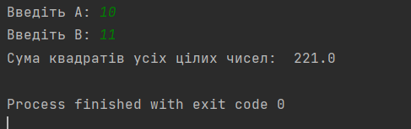

Рис. 10. Результат виконання програми

**Завдання 11:** Знайти середнє арифметичне всіх цілих чисел від a до 200 (значення a і b вводяться з клавіатури; a≤ 200). Вирішити задачу використовуючи циклічну конструкцію for

Лістинг програми

def isint(x):  
 try:  
 int(x)  
 return True  
 except ValueError:  
 return False  
  
  
tmp = 1  
tmp1 = 0  
summa = 0  
while tmp:  
 A = int(input("Введіть A: "))  
 if A >= 200:  
 print("Введіть А ще раз, умова A<=200")  
 tmp = 1  
 else:  
 for i in range(A, 200 + 1):  
 if isint(i) is True:  
 summa += i  
 tmp1 += 1  
 tmp = 0  
serznach = float(summa / tmp1)  
print("Середнє арифметичне цілих чисел з проміжку: ", serznach)

Результат виконання програми:

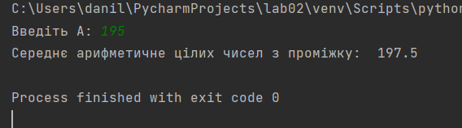

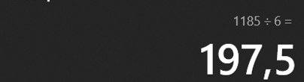

Рис. 11. Результат виконання програми

**Завдання 12:** Знайти суму всіх цілих чисел від a до b (значення a і b вводяться з клавіатури; b ≥a). Вирішити задачу використовуючи циклічну конструкцію while.

Лістинг програми

tmp = 1  
summa = 0  
while tmp:  
 A = int(input("Введіть A: "))  
 B = int(input("Введіть B: "))  
 if B <= A:  
 print("Введіть А та B ще раз, умова B>=A")  
 tmp = 1  
 else:  
 tmp = 0  
while A != B + 1:  
 summa += A  
 A += 1  
print("Сума усіх цілих чисел: ", summa)

Результат виконання програми:

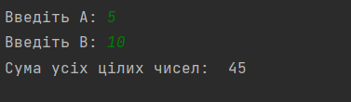

Рис. 12. Результат виконання програми

**Завдання 13:** Знайти суму квадратів всіх цілих чисел від a до 50 (значення a вводиться з клавіатури; 0 ≤a≤50). Вирішити задачу використовуючи циклічну конструкцію for.

Лістинг програми

import math  
  
  
def isint(x):  
 try:  
 int(x)  
 return True  
 except ValueError:  
 return False  
  
  
tmp = 1  
summa = 0  
while tmp:  
 A = int(input("Введіть A: "))  
 if A > 50 or A < 0:  
 print("Введіть А ще раз, умова 0≤A≤50")  
 tmp = 1  
 else:  
 for i in range(A, 50 + 1):  
 if isint(i) is True:  
 summa += math.pow(i, 2)  
 tmp = 0  
print("Сума квадратів усіх цілих чисел: ", summa)

Результат виконання програми:

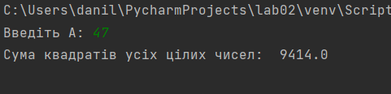

Рис. 13. Результат виконання програми

**Завдання 14:** Дано ціле число N (> 1). Знайти найменше ціле число K, при якому виконується нерівність 5 ^ K> N. Вирішити задачу використовуючи циклічну конструкцію while.

Лістинг програми

import math  
  
N = 225  
tmp = 1  
tmp1 = 0  
while tmp:  
 if math.pow(5, tmp1) > N:  
 tmp = 0  
 break  
 else:  
 tmp1 += 1  
 tmp = 1  
print("Найменше ціле число K= {0} , 5^{0} = {1}".format(tmp1 - 1, math.pow(5, (tmp1 - 1))))

Результат виконання програми:

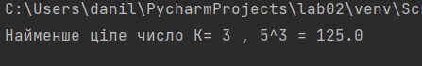

Рис. 14. Результат виконання програми

**Завдання 15:** Серед чисел 1, 4, 9, 16, 25, ... знайти перше число, більше n. Вирішити задачу використовуючи циклічну конструкцію for

Лістинг програми

import math  
  
n = 35  
for i in range(1, n * n):  
 if math.pow(i, 2) > n:  
 print("Перше число, що більше n", math.pow(i, 2))  
 break  
 else:  
 continue

Результат виконання програми:

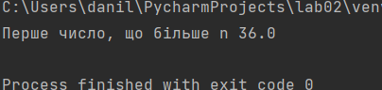

Рис. 15. Результат виконання програми

**Завдання 16:** Среді чисел 1 5 10, 16, 23, ... знайти перше число, більше n. Умовний оператор не використовувати. Вирішити задачу використовуючи циклічну конструкцію while.

Лістинг програми

n = 30  
tmp = 0  
rez = 1  
start = 4  
while n > rez:  
 rez += start  
 start += 1  
print("Перше число, що більше n:", rez)

Результат виконання програми:

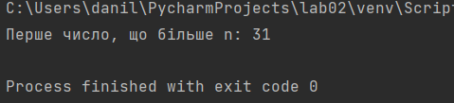

Рис. 16. Результат виконання програми

***Висновки:*** познайомилися із структурою розгалуження (if, ifelse, if-elif-else). Ознайомилися з циклічними конструкціями і їх використанням в мові Python. Навчилися працювати з числами і рядками використовуючи дані структури.